Лабораторная работа № 21.
Моделирование биологических процессов. Модель «хищник – жертва»

Пусть на некоторой территории обитают как кролики (жертвы), так и лисы (хищники). Пусть в начале наблюдения число кроликов K₀=520, число лис L₀ =100.
Будем считать, что корма для травоядных кроликов предостаточно, и в отсутствие хищников популяция кроликов может неограниченно расти. Чтобы численно описать скорость роста популяции кроликов, введем коэффициент a . Чем больше существует кроликов сегодня, тем больше новых кроликов появится завтра. Поэтому будем считать, что коэффициент a равен количеству новых кроликов в расчете на одного существующего кролика. Например, если сегодня популяция кроликов равна 500, а коэффициент a равен 0,02, то на следующий день появится 500×0,02 = 10 новых кроликов, и популяция составит 510 кроликов. Проще говоря, можно считать, что a = 2% и каждый день количество кроликов увеличивается на 2% от существующей популяции.
Представим теперь, что кроликов нет вообще, зато есть лисы. Другого питания у лис, кроме кроликов нет, и популяция постепенно уменьшается (вымирает от голода). Введем новый коэффициент b, который показывает, какая доля популяции вымрет за день от голода. Например, если число лис сегодня 100, а коэффициент b = 0,05, то за день вымрет 100×0,05 = 5 лис и популяция на следующий день станет равной 95 особям.
Вспомним теперь, что лисы могут питаться кроликами, если таковые есть. Сколько кроликов за день съедают лисы? Очевидно, что чем лис больше, тем больше кроликов они могут съесть. Но их аппетит зависит и от количества самих кроликов – чем их больше, тем больше можно съесть. Введем коэффициент c, определяющий, какое количество кроликов съест 1 лис в расчете на одного существующего кролика. Так, если этот коэффициент c = 0,0002, то 100 лис съедят из 500 кроликов ровно 0,0002×100×500=10 кроликов.
Что происходит с лисами при поедании кроликов? Кролики – это корм; в отсутствие кроликов лисы вымирают от голода, а при их наличии и поедании – наоборот, есть условия к увеличению популяции лис. Введем коэффициент d, определяющий, какое количество новых лис появится завтра в расчете на одну лису и одного кролика сегодня. Если этот коэффициент d = 0,0001, то при наличии 100 лис и 500 кроликов будем наблюдать прирост числа лис на 0,0001×100×500=5 лисы. Если в результате расчетов получаются нецелые числа – это следствие неточного соответствия математических формул реальным биологическим процессам.
Итак, можем составить математическую модель:
$$\begin{aligned}{ΔK}_{i}=a⋅K_{i}−c⋅K_{i}⋅L_{i}, \\ {ΔL}_{i}=−b⋅L_{i}+d⋅K_{i}⋅L_{i}, \\ K_{i+1}=K_{i}+{ΔK}_{i}, \\ L_{i+1}=L_{i}+{ΔL}_{i}\text{.}\end{aligned}$$
Перенесем математическую модель в компьютерную реализацию:
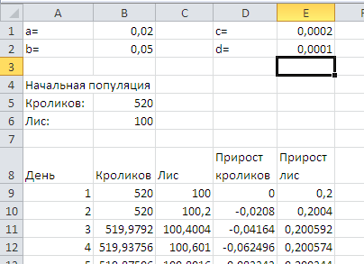
- Создайте новую рабочую книгу Microsoft Excel, сохраните ее под именем «Лаб2-ФамилияИО.doc».
- В строках с 1 по 6 занесите исходные данные, как на рисунке. В ячейках B9 и C9 очень простые формулы-ссылки на исходные данные:
=B5
=B6
- В соответствии с математической моделью, занесите формулы в ячейки D9 и E9 занесите формулы ${ΔK}_{i}=a⋅K_{i}−c⋅K_{i}⋅L_{i}$ и ${ΔL}_{i}=−b⋅L_{i}+d⋅K_{i}⋅L_{i}$ соответственно.
=B9*B$1-E$1*B9*C9
=-C9*B$2+E$2*B9*C9
- В ячейках B10, C10 (и далее вниз): формулы $K_{i+1}=K_{i}+{ΔK}_{i}$ и $L_{i+1}=L_{i}+{ΔL}_{i}$ соответственно.
=B9+D9
=C9+E9
- Теперь осталось скопировать диапазон ячеек так, чтобы была рассчитана динамика популяции примерно за год.
- Постройте точечную диаграмму, отражающую расчетные данные:
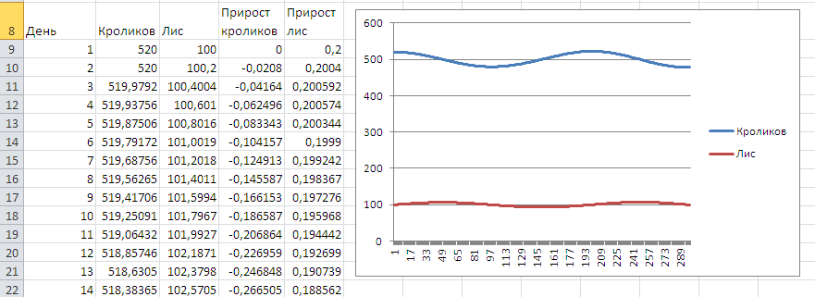
- Модель готова. Можем приступать к проведению экспериментов с помощью модели.
- Изменяя цифры начальной популяции, ответьте на следующие вопросы. Ответы на вопросы нужно разместить на втором листе рабочей книги.
  - Какова должна быть начальная популяция, чтобы число особей каждый месяц было постоянным?
  - Как изменится динамика популяции, если в начале наблюдения число кроликов K₀=600, число лис L₀ =100?
  - Как нужно изменить коэффициенты a, b, c, d, чтобы для начальной популяции K₀=600, L₀ =100 добиться того, чтобы число особей каждый месяц было постоянным?
  - В каких случаях возможна ситуация, что лисы сначала съедают почти всех кроликов, а потом вымирают сами? Вымиранием можем считать падение популяции ниже 10 особей.
  - Можете ли Вы подобрать такие условия, при которых популяция кроликов растет неограниченно?
  - Что случится, если на 20-й день число лис внезапно сократилось до 20? Для ответа на вопрос Вам надо найти клетку, содержащую сведения за двадцатый день, и вместо формулы $L_{i+1}=L_{i}+{ΔL}_{i}$ вписать «вручную» число 20.

